小一·今日动态
｜2023.11.8
-来园情况-
今天是星期三，天气晴。来园15人，丁怡宸、李沐槿、李沐梓、邱伊朵、邓智、孙晟棋、张舒冉、陈子宥、黄嘉义9人请假哦。
来园的宝宝们能绕好水杯带，绕的越来越好了呢！放好自己的物品，小朋友们就开始做游戏计划了呢，选择了自己喜欢的区域游戏。
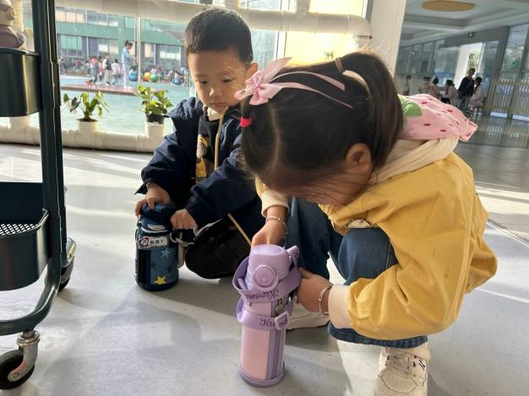 | 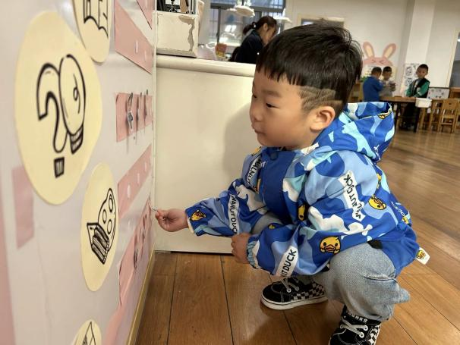
来到幼儿园的第一件事就是绕水杯带啦，我们绕的越来越好啦！ | 物品整理完我们就要做游戏计划哦，我们已经养成习惯了呢！
-区域活动-
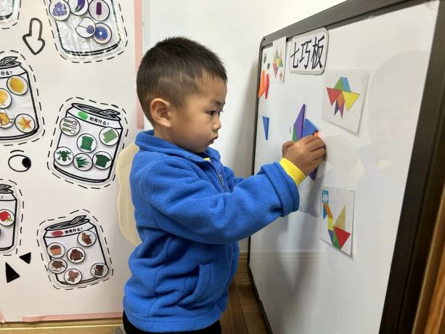 | 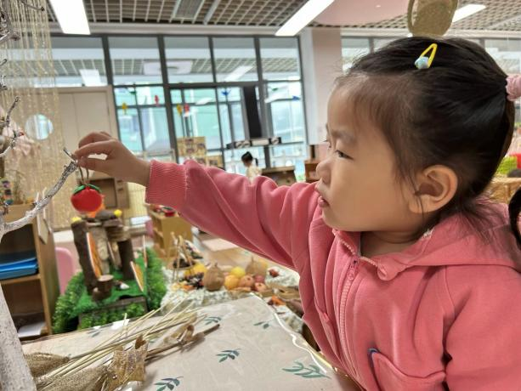
益智区：  一凡在玩墙面七巧板呢，他把图片贴在墙上，找到需要的七巧板拼起来了呢。 | 美工区：  星辰今天做橘子小挂件啦，在老师的帮助下，她把做好的小橘子挂在了树上。
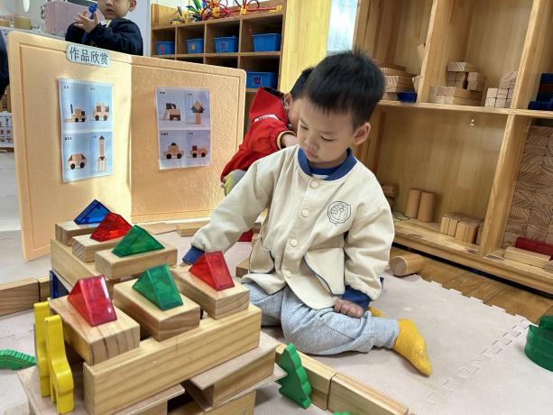 | 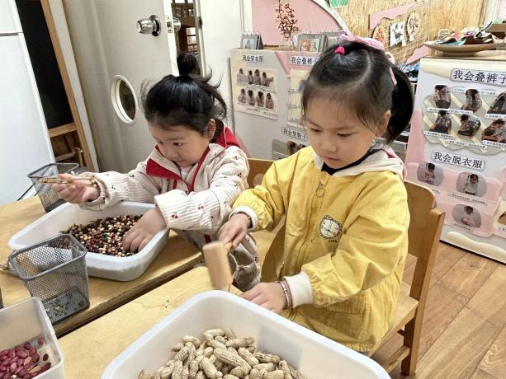
建构区：  六六和旭晨在继续完善昨天没搭完的小兔子的家呢，他们做了一些屋顶。 | 生活区：  艺艺和笑笑在锻炼自己的小手呢，一个在挑豆豆，一个在剥花生。
-点心时光-
今天的点心是：牛奶、蒸玉米、闲趣饼干和比萨薄饼哦~所有宝宝都能把点心吃完，棒棒哒！
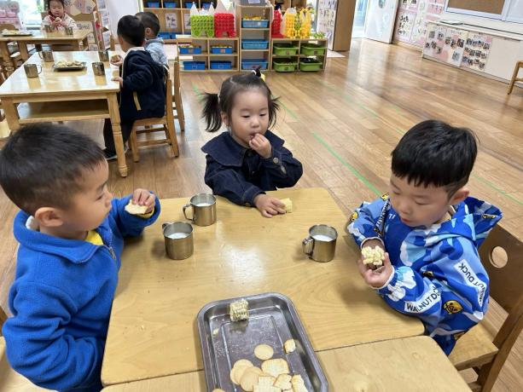 | 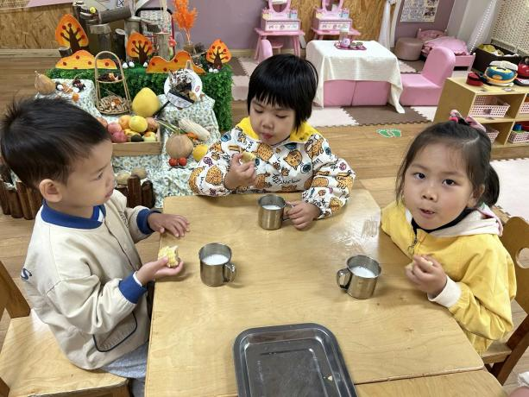
甜甜的牛奶配上香香的饼干，真不错！ | 每天的点心都好丰富呀，真好吃呀！
-户外活动-
到了户外活动时间啦！天气很好，我们来到跑道区进行游戏哦！
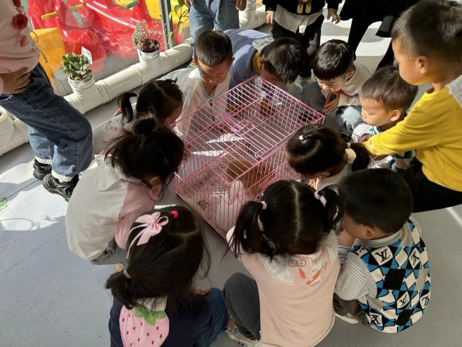 | 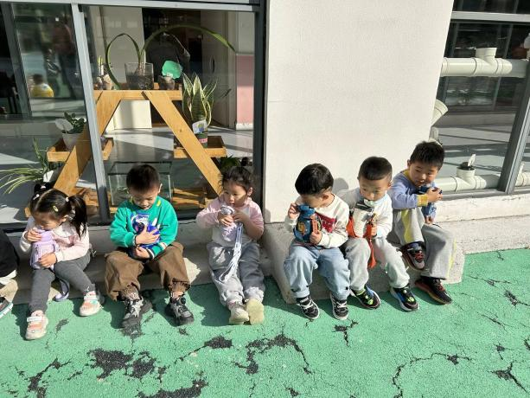
休息时间我们来看看小兔子们。 | 咕嘟咕嘟喝水啦！
-集体活动-
语言：龟兔赛跑。故事《龟兔赛跑》是一则耐人寻味的寓言故事，故事中塑造了一只骄傲的兔子和一只坚持不懈的小乌龟，用浅显的故事内容不仅能让幼儿明白知道做事情只要不骄傲、认真、努力、坚持到底，一定能成功的寓意。而且故事里的动物对话，会激发起幼儿学习艺术语言的欲望，符合幼儿的年龄特点。故事充满童趣，小班幼儿极易接受并产生浓厚的兴趣。以故事为主要形式的教学活动，不仅能使幼儿增长知识和明白事理，而且还能发展幼儿的听说能力。
-午餐时光-
今天的午餐是：扬州炒饭、茶树菇老鸭汤。水果是：冬枣和西梅。下午的点心是：芋头南瓜汤。
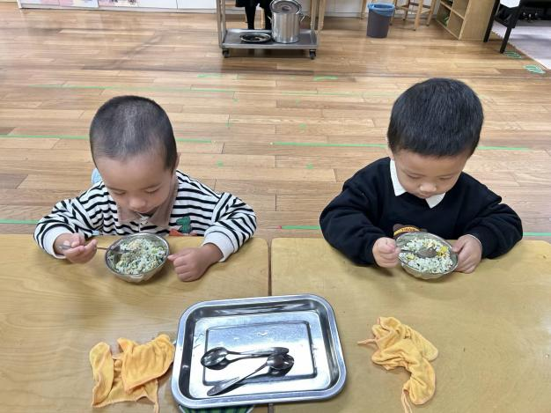 | 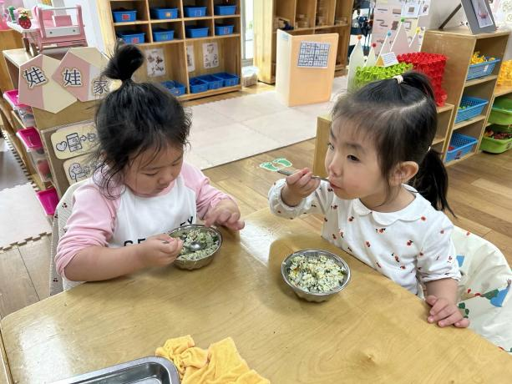
吃饭时我们要一口菜一口饭吃哦！ | 正确握勺子，小手扶着碗。
-温馨提示-
- 最近是感冒高发季，请家长们关注孩子每日状态，如有不适请及时告知。
- 延时班时间为：周一至周四，放学时间为16:30。周五不上延时班，放学时间为15:30。
- 安全教育还未完成的家长及时完成哦。
- end -
在一起的点滴都值得记录
我们｜小一班｜在一起

